Инструкция по установке плагина О!плати.

Настройка плагина на сервере
Нужно закинуть плагин OplatiPaymentPlugin.jar по следующему пути /var/lib/jboss/plugins/ и выдать все права данному файлу.
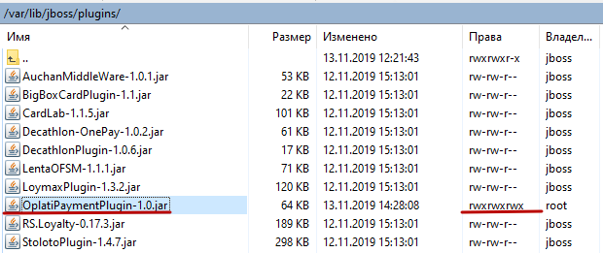
После этого перезагрузите сервер. В визуализации сервера нужно проверить появился ли плагин в Set10. Для этого на домашней странице Set10 перейдите в «Кассовый модуль – Типы оплат» и там должен появиться тип оплат «Оплата электронным кошельком "О!плати "»
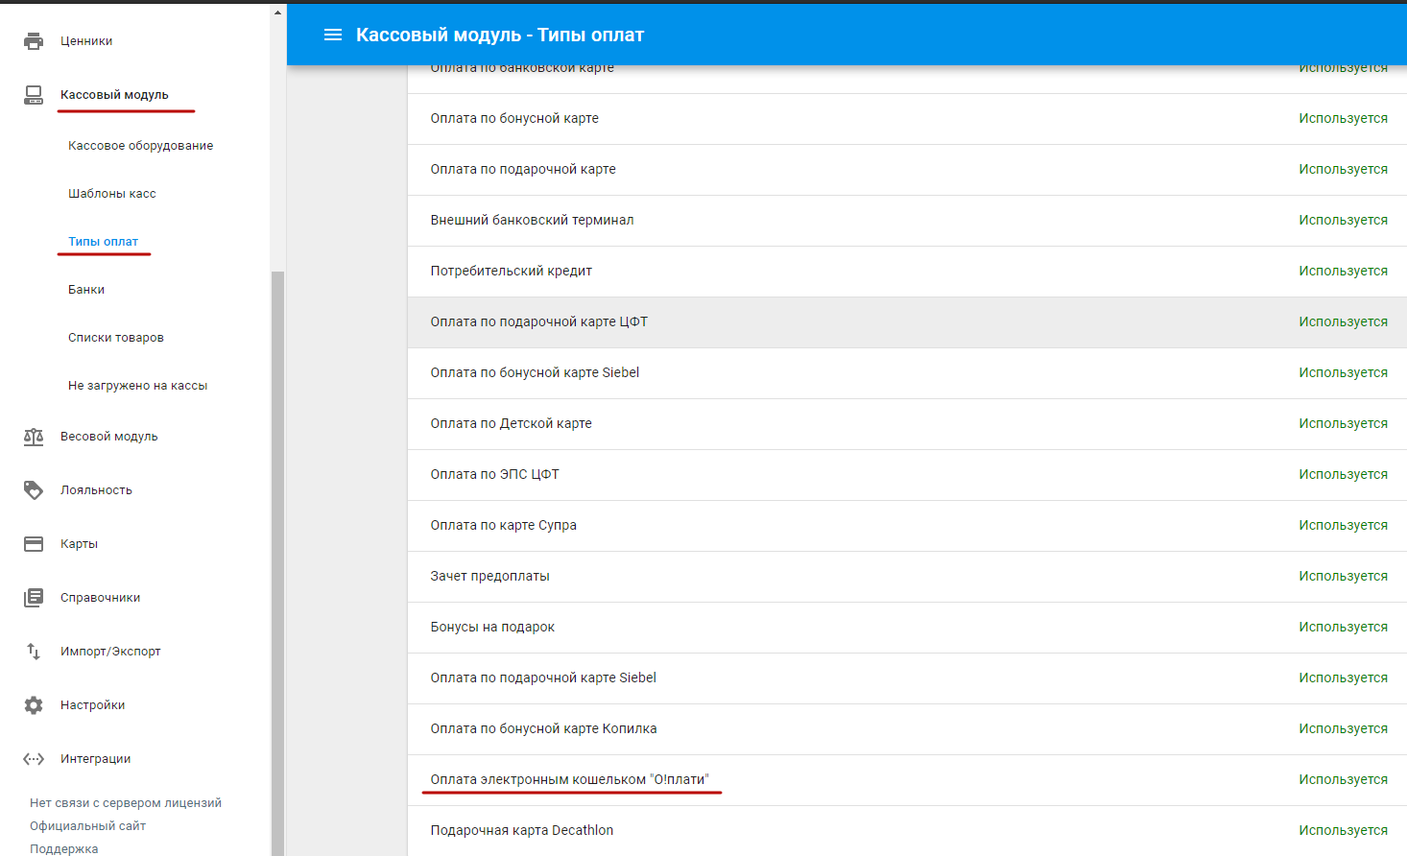
Далее переходим в «Кассовый модуль – Шаблоны касс» и открываем для редактирования используемый на кассах шаблон.
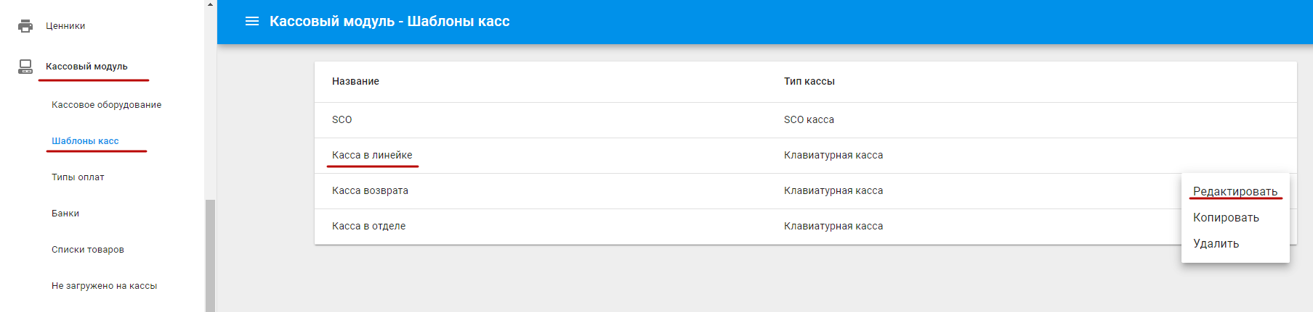
В открывшейся странице необходимо перейти на вкладку «Процесс торговли». .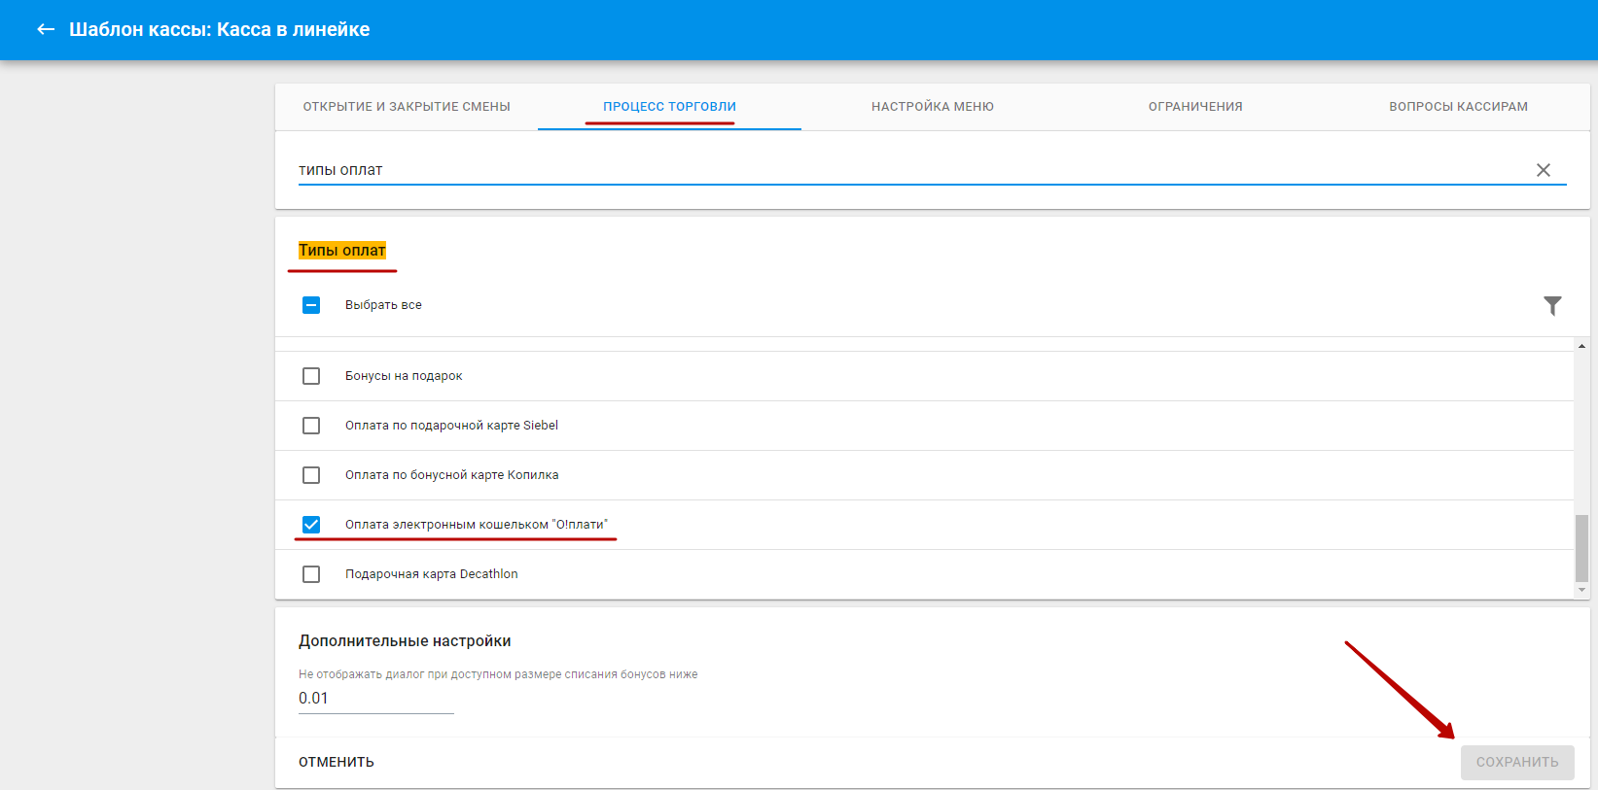
В списке «Типы оплат» нужно активировать «Оплата электронным кошельком "О!плати "».
После чего переходим в «Настройки-Внешние процессинги» и нажать «Добавить оператора» 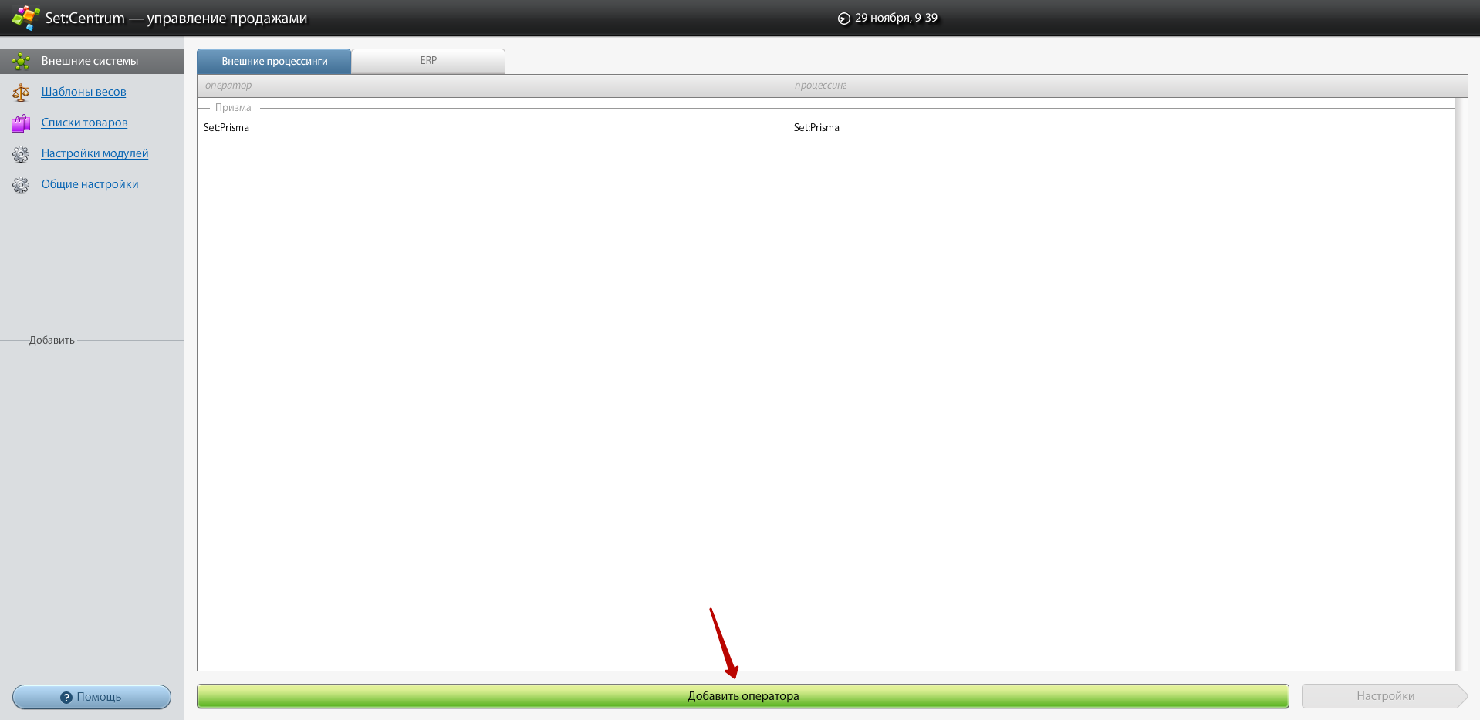
В открывшемся окне выбрать «Платежные системы» и в нем «Электронный кошелек “Оплати”»
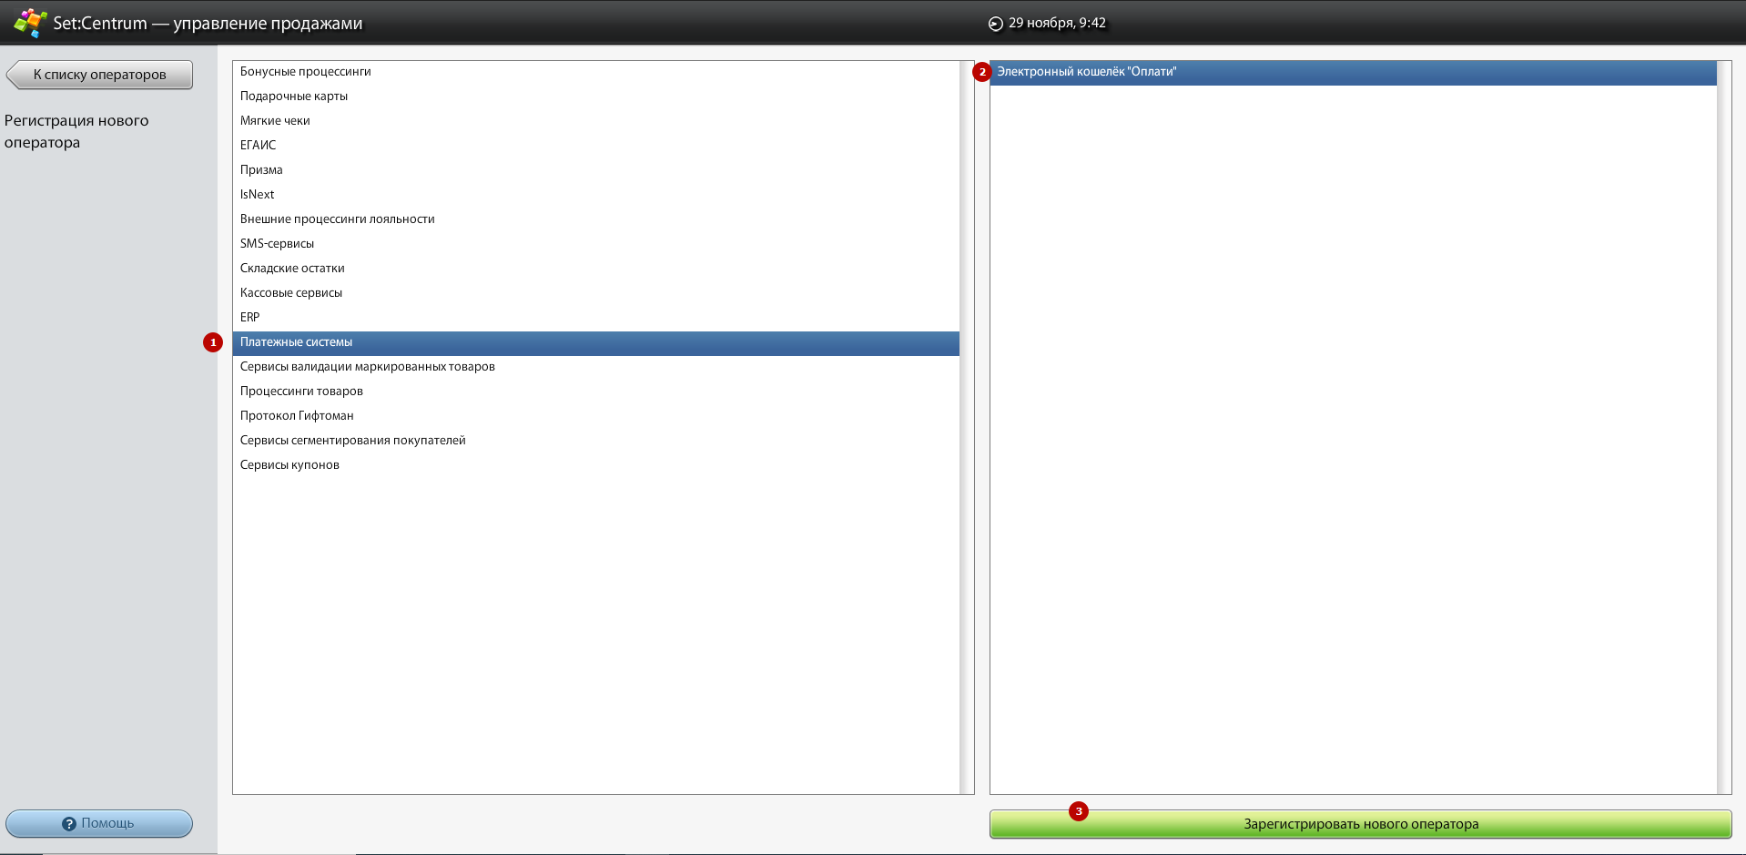
После добавления типа оплат нужно перейти в настройки и ввести ID сети, который выдается самой О!плати.
1. "Адрес процессинга" - для этого параметра уже установлено значение по умолчанию (URL процессинга боевой системы).
На этапе тестирования значение данного параметра необходимо заменить на https://bpay-testcashdesk.lwo.by/ms-pay
2. "Уникальный ID сети магазинов (вместо регистрационного номера)" - данное значение это УНП организации
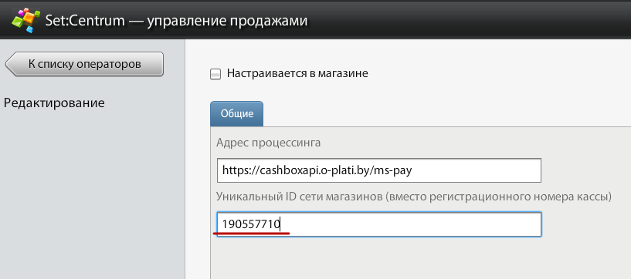

Настройка на стороне кассы
На кассу закидываем плагин OplatiPaymentPlugin.jar по следующему пути /home/tc/storage/crystal-cash/plugins и выдаем все права.
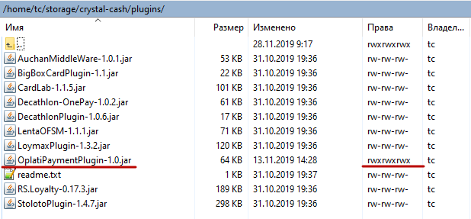
После чего на кассе нажимаем «Новая касса» и ждем пока с сервера упадут все настройки.

Техническая поддержка юридических лиц и инд. предпринимателей:
+375 17 389-07-87

